学信档案申请及使用流程
1.百度“学信网”，或直接打开网址http://www.chsi.com.cn/
2.点击“学信档案”
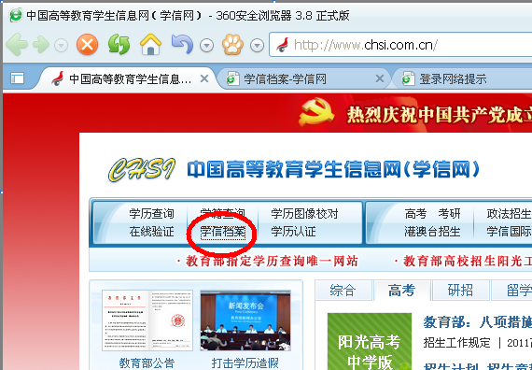
3.点击“注册学信网账号”
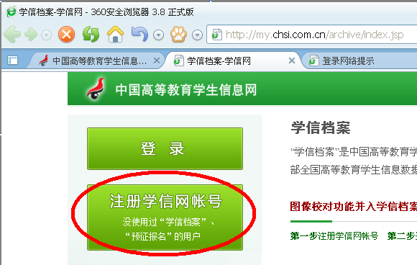
4.填写用户名、密码、再重复输入一次密码，点击“立即注册”。注意：用户名是自己的邮箱地址。
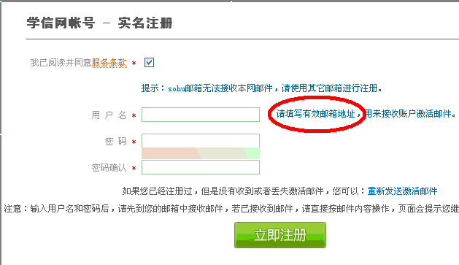
5.登陆注册邮箱，收取激活邮件。点击邮件中的链接，完成您账户的激活：
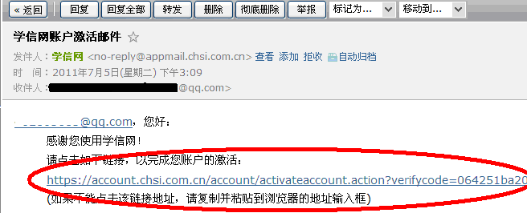
6.填写实名注册信息
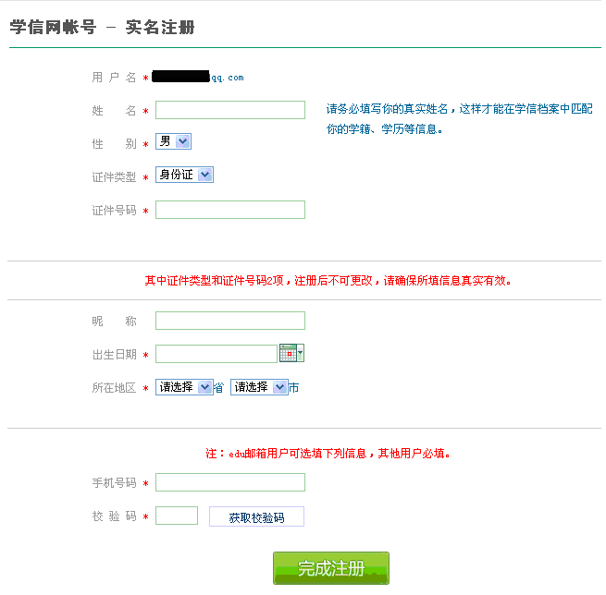
7.点击“校验码”右边的空格，光标开始闪烁后，点击“获取校验码”。
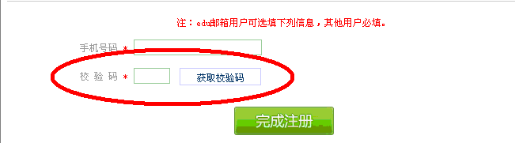

8.再弹出对话框中，如手机号码无误，点击“发送”。
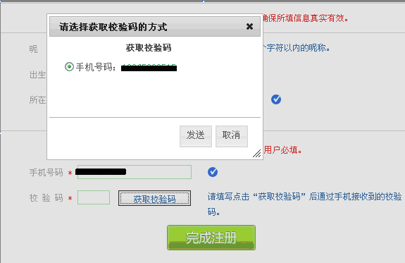
9.输入手机短信收到的6位数校验码，点击“完成注册”。
10.在弹出的对话框中，确认用户名、姓名、身份证号码无误。务必仔细确认后再点击“是”。
11.在注册成功页面，点击“登陆”。
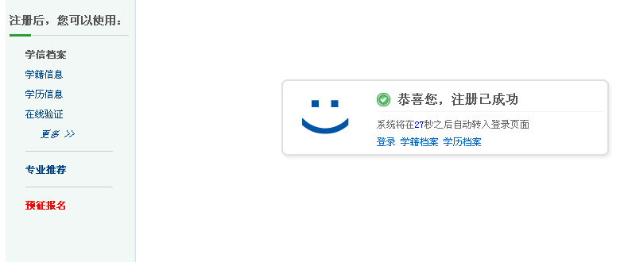
12.在登陆页面，输入用户名（注册邮箱）和密码，点击登陆。
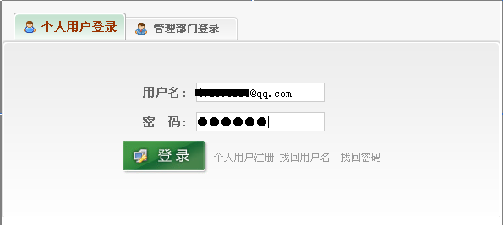
13.在右侧的菜单中，分别点击“学籍信息”和“图像校对”。
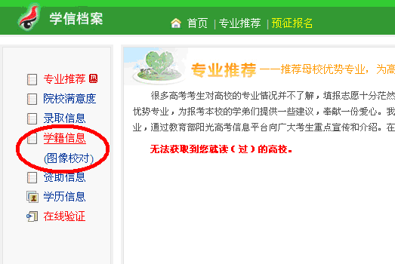
14.在显示出的学籍信息中，核对自己的姓名、性别、民族、身份证号码、出生日期、院校名称、专业名称、层次、形式、入学日期和毕业照片是否正确。
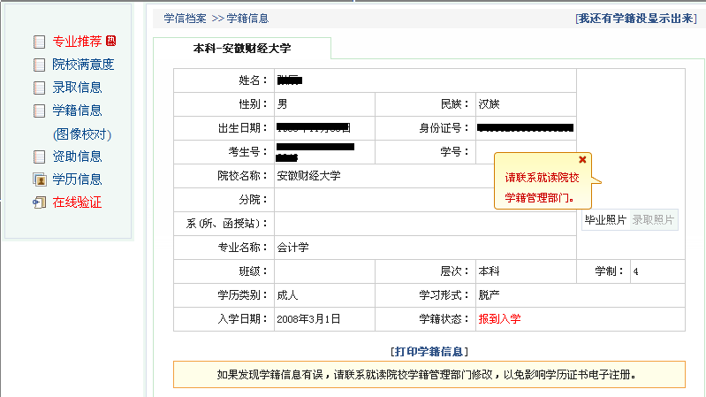
15.如没有学籍信息显示出来，请点击右上角“账户”，核对注册时填写的姓名和身份证号码是否与报考时完全一致。
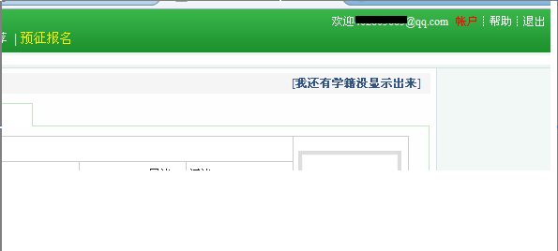
16.如身份证号码正确，姓名有误，请点击右侧菜单中的“修改个人信息”，进行修改。
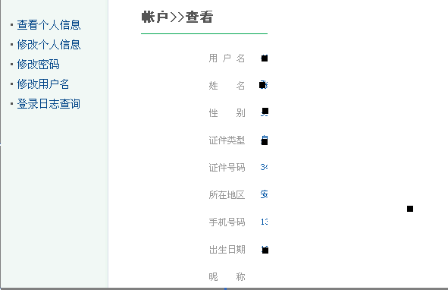
17.如身份证号码错误，请用报考时的身份证号码重新注册，如系统提示“身份证号码已被注册”，请点击“常见问题”，按要求操作。
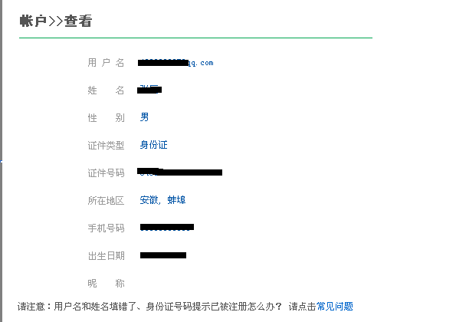
18.如姓名、身份证号码核对无误，请回到学信档案——学籍信息，点击“我还有学籍没有显示出来”，手动添加。系统只允许5次尝试。如尝试一次后无效，请与我校联系。
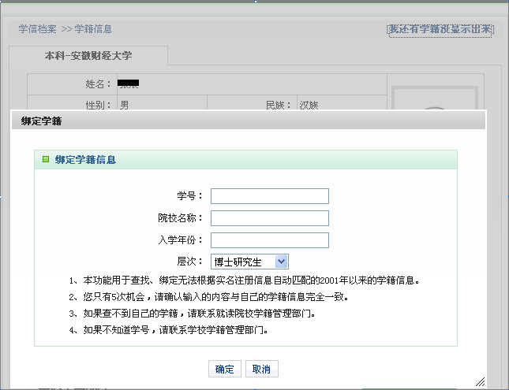
19.专升本考生请点击“学历信息”，确保专科学历能够正常显示，否则无法通过新生复查。

